2019年广东省广雅中学中考物理仿真模拟试卷一
一、单项选择题（本大题7小题，每题3分，共21分）
1．下列说法正确的是 （ ）
A．原子是由原子核和核外电子组成的 B．在天文学中，用“光年”作为时间单位
C．太阳是宇宙的中心，地球是太阳的一颗行星 D．卢瑟福发现了中子
2．医生用听诊器为病人诊病,使用听诊器主要运用了（ ）
A．声音的回声现象 B．声音能够传递信息
C．声音能够传递能量 D．声音的传播具有方向性
3．关于“水”这种物质在中国古典文学名著《老子》中有这样的描述：“上善若水，水善利万物而不争，处众人之所恶，故几于道。”水无常形，变化万千，如图所示的各种自然现象，在形成过程中需要吸收热量的是（ ）
A．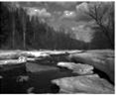初春，河流中冰雪消融 B．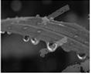仲夏，草叶间露珠晶莹
C．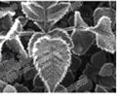深秋、枝头上挂满白霜 D．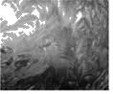 寒冬，窗玻上冰花剔透
4．下列图中所示光现象中，由于光的反射形成的是（ ）
A．太阳光经过凸透镜形成光斑 B．手影的形成
C．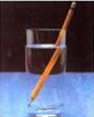水中铅笔看起来变弯折 D．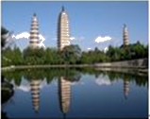塔在水中形成倒影
5．对使用以下实验装置所研究物理问题的描述，正确的是（ ）
A．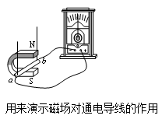 B．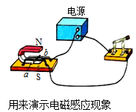 C．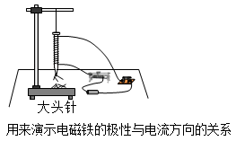 D．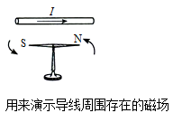
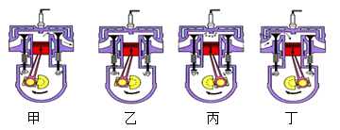
6．下图是汽油机一个工作循环的四个冲程，顺序排列正确的是 （ ）
A．甲乙丙丁 B．乙丙甲丁
C．丁乙丙甲 D．丁甲丙乙
7．在社会生活和生产中，有时需要增大压强，有时需要减小压强，下列如图所示的实例中为了减小压强的是（ ）
A．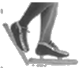冰鞋上装有冰刀 B．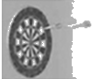飞镖的箭头很尖
C．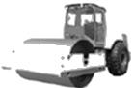压路机的碾子质量很大 D．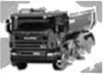载重汽车装有许多车轮
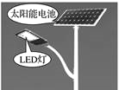
二、填空题（本大题7小题，每空1分，共21分）
8．如图所示是太阳能LED照明路灯，它主要由太阳能电池板、LED灯头等部分构成．LED是一种发光二极管，通过电流能够发光，可以把电能直接转化成_____能，水利发电站是将_____能直接转化成_____能．
9．教室的楼道上张贴有“请勿大声喧哗”标语.从声音的特性分析，“大声”和“轻声”均是指声音______的大小；从控制噪声的角度分析，这是从______处减弱噪声。“歼-20”是我国新研制的隐形战机，它的“隐身”原理主要是机身对雷达发射的______（选填“超声波”或“电磁波”）具有良好的吸收作用。
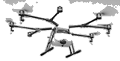
10．小丽在廋西湖边游玩时看到湖畔垂柳成荫，她惊奇的发现一只“小鸟”在水中飞翔．他所看到的是空中小鸟由于光_____形成的_____（选填“实”或“虚”）像；当小鸟向高处飞行时，水中的“小鸟”将_____（变大/变小/不变）。
11．如图甲所示，放在水平地面上的物体，受到方向不变的水平推力F的作用，F的大小与时间t的关系和物体运动速度v与时间t的关系如图乙所示。由图象可知当t＝1s时，物体处于_____状态。T ＝5s时，物体受到的摩擦力为_____N，4～6s物体运动的功率为_____W。
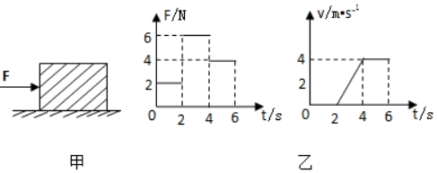
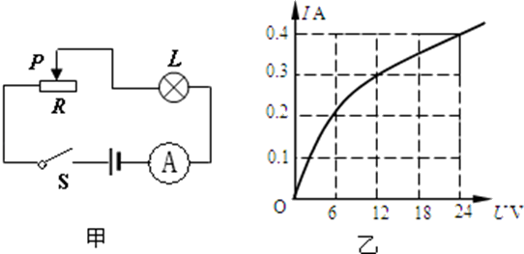
12．天然气的使用，大大改善了我们的生活环境，天然气是______（选填“可”或“不可”）再生能源，在一个标准大气压下，把质量为20kg，温度为的水烧开，水吸收的热量为______J，若天然气燃烧放出的热量只有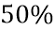被水吸收，则需要完全燃烧______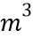的天然气。（q_{天然气}=3×10⁷ J/m³）
13．有一种亮度可以调节的小台灯，其电路如图甲．电源电压为24Ⅴ，灯泡L的额定电压为24Ⅴ，通过灯泡L的电流跟其两端电压的关系如图乙．当灯泡正常发光时，灯丝的电阻为_______Ω．调节滑动变阻器R，当电流表的示数为0.3A，通电1min电流对灯泡做功______J，此时滑动变阻器两端的电压为____V．
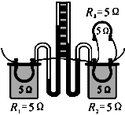
14．如图所示，两个透明容器中封闭着等量的空气，将两个容器中的电阻丝R₁和R₂串联接到电源两端，将容器外部的电阻丝R₃和R₂并联。图中的装置是探究电流通过导体产生的热量与_____的关系，比较的是___（选填“R₁和R₂”、“ R₁和R₃”或“ R₂和R₃”）两个电阻丝产生的电热。电阻丝R₃的作用是使通过电阻丝R₁和R₂的电流____。

三、作图题（共7分）
15. （2分）如图15所示，请画出人眼从平面镜中看到烛焰上一点S的像的光路图。
16．（3分）在图16中根据通电螺线管的S极，标出磁感线方向、小磁针的N极和电源的正、负极。
17．（2分）如图17所示，物体处于静止状态，请画出该物体所受的重力G和杠杆A端所施加的最小动力F的示意图。
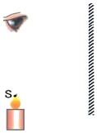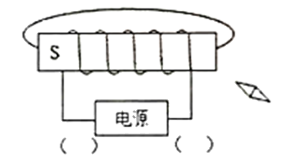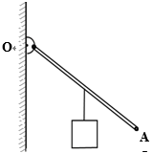
图15 图16 图17
四、实验题（本大题共3小题，共22分）
18．物理是一门注重实验的自然科学。小东同学做了以下的实验：
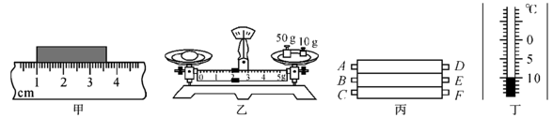
(1)如图甲所示，该刻度尺的分度值是______，物体的长度是______。
(2)小东想用家中的一架旧天平称一个鸡蛋的质量。在调节横梁平衡时，他先将游码移至零刻度线处，此时指针偏向分度盘的右侧，则应将左侧的平衡螺母向______调节。他发现无论怎样调节平衡螺母，指针总是略偏向分度盘的右侧，于是他在天平的左盘中放入几粒米后重新调节平衡并进行了测量，如图乙所示，则鸡蛋的质量______(选填“大于”“等于”或“小于”)62g。
(3)图丙是电池盒，可同时放三节 5 号电池，A至 F是 6 个接线柱。小东同学仔细观察了该电池盒的结构，他发现：A、B两接线柱之间以及 E、F两接线柱之间都由一块金属片相连，D接线柱与电池正极相接。正确安装上三节新的干电池后，B接线柱应该与电池的______相接。C接线柱应该与电池的______相接。(均选填“正极”或“负极”)
(4)小东同学用温度计测出 0.5 kg 的碎冰的初温，如图丁所示，为______℃。
19．小亮看到工人利用斜面把货物推到小车上，联想到物理课上学到的知识，提出了以下两个问题：
①斜面越缓越省力，是不是机械效率高呢？
②对于同一个滑轮组，提升的物体越重，机械效率越高；对于同一个斜面，是不是所推的物体越重，机械效率越高呢？
为了解决以上问题，小亮与几个同学一起用如图所示的装置进行了多次实验探究，记录的部分实验数据如下表：
实验次数 | 斜面倾角 | 物重G/N | 斜面高度  h/m | 沿斜面拉力F/N | 斜面长s/m | 有用功  W_{有}/J | 总功  W_{总}/J | 机械效率η（%）
① | 45° | 1 | 0.7 | 0.9 | 1 |  | 0.9 | 77.8
② | 30° | 1 | 0.5 | 0.7 | 1 | 0.5 | 0.7 | 71.4
③ | 30° | 2 | 0.5 | 1.4 | 1 | 1 | 1.4
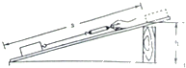
（1）表格中缺少2个数据，请补充完整（保留一位小数）．
（2）在实验操作过程中，应沿斜面向上 拉动木块；实验时要使木板的 倾斜角变大，应该把木板下面的木块向 移动（选填“左”或“右”）．
（3）通过对比实验①②的数据，得出的结论是斜面越缓越省力，机械效率越 。
（4）通过对比实验 的数据（选填实验次数），得出的结论是对于同一斜面，机械效率与所拉物体的重力 。
20、（1）某同学用图（1）所示的电路验证在电压不变时，导体中的电流跟导体的电阻成反比的关系。先后用5Ω、10Ω、20Ω的定值电阻接入电路的a、b两点间，闭合开关S，读出电流表的示数填入表中。由实验数据可以看出电流跟电阻不成反比。试分析为什么在这个实验中电流跟电阻不成反比？
答：________________________________________________________________________
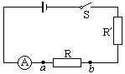
电阻/Ω | 5 | 10 | 20
电流/A | 0.4 | 0.3 | 0.2

图（1）
（2）该同学经过认真分析，发现了错误的原因，他改进实验后，先后用5Ω、10Ω、20Ω的定值电阻接入电路的a、b两点间进行实验，结果验证了在电压不变时，导体中的电流跟导体的电阻成反比的关系.
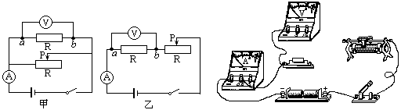
图（2） 图（3）
①图（2）甲、乙提供的两个电路图，哪个是他设计的电路.答：__________（填“甲图”或“乙图”），在这个实验中，滑动变阻器的作用是：____________________________________
②用笔画线代替导线，将图（3）中各元件按你选择的设计电路图连接起来（已有部分线路连接好）。
五、计算题（本大题共2小题，共13分）
21．我市为了净化市区空气,环卫工人每天定时驾驶洒水车对市区道路洒水（如图）。下表是该洒水车的相关数据。已知水的密度为1.0×10³kg/m³,g取10N/kg。请根据题意回答下列问
空车质量 | 水罐容积 | 装水时车与地面的总接触面积 | 额定功率
6t | 3m3 | 0.6m2 | 100kw
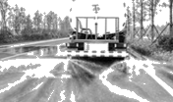
（1）该酒水车装满水时对地面的压强为多少?
（2）若水罐内有一漂浮的物体,浸入水中的体积为1.5×10⁻²m³,则该物体 受到的浮力和重力各为多大?
（3）该洒水车在水平路面上以额定功率匀速行驶200m用时4min,试计算此过程汽车所受到的牵引力大小

22．如图甲所示是小明家新购买的店热水壶，他发现水壶有一铭牌如图乙所示。待店热水壶注满水后，他关闭了家中的其他用电器，只让电热水壶工作，观察到家里的电能表（如图丙所示）的转盘1min转了50圈，能使壶中水的温度从25℃升高到35℃．请你结合电热水壶上的铭牌和电能表实物图提供的有关参数信息，忽略温度对电阻的影响。求：
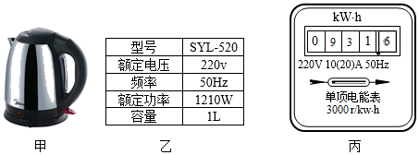
（1）电热水壶正常工作的电阻；
（2）电热水壶中水的温度从25℃升高到35℃吸收的热量；[c_{水}＝4.2×10³J/（kg•℃）]
（3）此时电路的实际电压。

六、综合能力题（本大题共2小题，共16分）
23．如1图所示，2018年5月23日中央新闻报道，我国自行设计制造的新型磁悬浮列车工程样车运行试验取得成功，时速可达160公里以上，列车由于车体与轨道不接触、无摩擦，具有噪音低损耗小、易维护等优点，被誉为“零高度飞行器”.这种兼具高速与中低速磁浮交通优点的新型磁悬浮列车将为我国城市间提供一种方便快捷的绿色轨道交通工具.
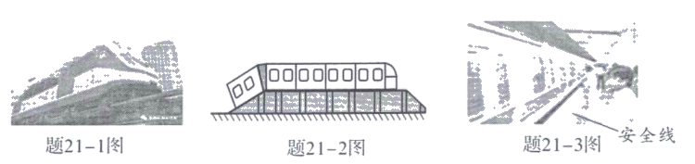
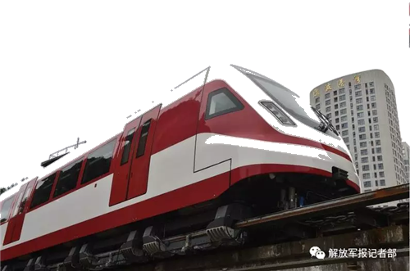
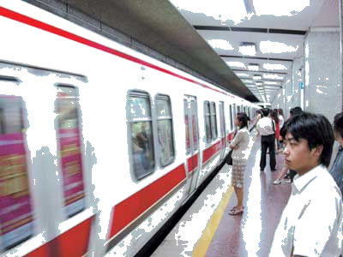
题23-1图 题23-2图 题23-3图
安全线

（1）磁浮列车是在车厢底部和轨道上分别安装了磁体，并使它们的同名磁极相互___________，车体与轨道不接触，无摩擦，列车能够在轨道上方几厘米的高度上飞驰，避免了来自车轮与轨道之间的摩擦.
（2）如2图所示，列车站台设计成中间高两边低的原因是：进站时列车由于____________要保持原来的运动状态冲上站台；从能量转换的角度来说，当列车出站时从高度较高的地方下行，它的 _______________________，不用消耗过多的电能或化学能等能量.
（3）如3图所示，当列车进站时，乘客必须站在站台和黄色线以外的位置候车才安全的原因是____________________________________________.
（4）小张乘坐列车时看见两旁的房屋迅速向东退去，则列车相对于地面正在向______________行驶.
24．我们知道，骑自行车时，骑得越快受到空气的阻力越大；撑雨伞行走时，凹面迎风比凸面迎风受到空气的阻力较大. 为了研究空气阻力与哪些因素有关，小军同学设计了如下实验和相关的记录.
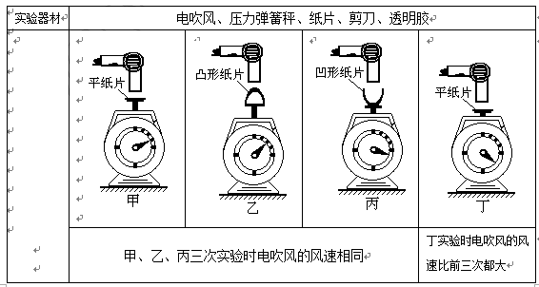
（1）根据小军同学的研究实验，在下面的横线上，写出小军同学得到的实验结论：
①_______________________________________________________________________
②_______________________________________________________________________
（2）根据小军同学的实验结论，请举一个日常生活或生产实践中的应用例子.
例：_____________________________________________________________________
参考答案
一、单项选择题（本大题7小题，每题3分，共21分）
1.A；2.B；3.A；4.D；5.D；.6.C；7.D。
二、填空题（本大题7小题，每空1分，共21分）
8. 光 ； 水 ；电 ；
9. 响度 ； 声源 ； 电磁波；
10. 反射 ； 虚 ； 不变；
11. 静止 ； 4 ； 16；
12. 不可 ； 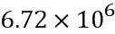 ； ；
13. 60 ； 216 ； 12 ；
14. 电流 ； R₁和R₂ ； 不同。
三、作图题（共7分）
15. 16. 17.
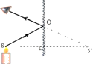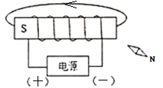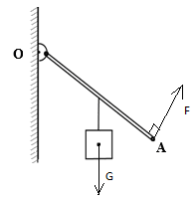

四、实验题（本大题共3小题，共22分）
18. （1） 1 mm ； 2.60 cm （2）左 ； 等于； （3）正极 ； 负极 ； （4）－10 。
19. （1）0.7；71.4； （2）匀速；左； （3）小； （4）②③；无关。
20. （1）a、b两点间电压发生变化，在研究电流与电阻关系时，没有控制住变量电压；
（2）①图乙；在a、b两点间的电阻发生变化时，通过调节滑动变阻器的阻值，保证
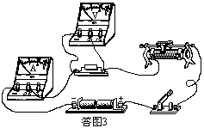
a、b两点间的电压不变；
②如答图3连线。

五、计算题（本大题共2小题，共13分）
21.解： (1)由ρ＝可知,装满水的质量：m＝ρV＝1.0×10³kg/m³×3m³＝3×10³kg，
汽车和水的总重：G_{总}＝G_{车}+G_{水}＝(m_{车}+m_{水})g＝(6×10³kg+3×10³kg)×10N/kg＝9×10⁴N，
该洒水车装满水时对地面的压力：F＝G_{总}＝9×10⁴N；
该洒水车装满水时对地面的压强：p＝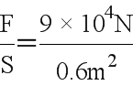＝1.5×10⁵Pa；
(2)该物体受到的浮力：F_{浮}＝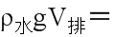1.0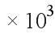kg/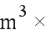10N/kg1.5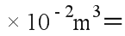150N.
漂浮的物体受到的浮力等于物体的自身重力。即G_{物}F_{浮}＝150N。
(3)洒水车行驶200m用时4min，则行驶速度：v＝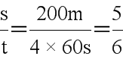m/s，由P＝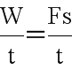＝Fv
可得牵引力：F＝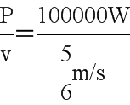 ＝1.2×10⁵N，
因为洒水车匀速行驶,所以受到的阻力：f＝F＝1.2×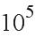N.
22. 解：
（1）由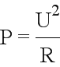得电热水壶正常工作的电阻：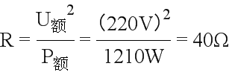；
（2）水的体积V＝1L＝1×10^{﹣3}m³，由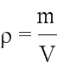得水的质量：m＝ρV＝1×10³kg/m³×1×10^{﹣3}m³＝1kg，
水从25℃升高到35℃吸收的热量：
Q_{吸}＝cm（t﹣t₀）＝4.2×10³J/（kg•℃）×1kg×（35℃﹣25℃）＝4.2×10⁴J；
（3）3000r/（kW•h）表示每消耗1kW•h的电能，电能表的转盘转3000r，
则转盘转50r时，电水壶消耗的电能：W＝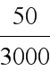kW•h＝kW•h，
电热水壶的实际功率：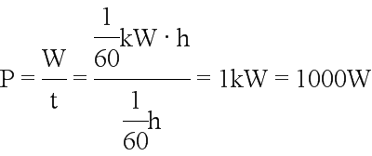，
由可得电热水壶两端的实际电压：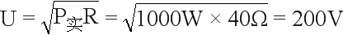。

六、综合能力题（本大题共2小题，共16分）
23. （1）排斥 ；（2）惯性 ； 重力势能转化为动能 ； （3）列车开动时带动周围的空气流动，流体流速越大，压强越小，人如果站的太靠近列车，会被“吸入”引发危险 ；（4）西 。
24．（1）①在风速和迎风面积相同的情况下， 物体受到的空气阻力与物体迎面的形状有关， 凸面迎风阻力小，凹面迎风阻力大；
②在迎风面积与迎面形状相同的情况下，物体受到的空气阻力与运动速度的快慢有关，运动速度越大，阻力越大；
（2）降落伞的凹面向下增大阻力；飞机上的减速伞凹面与飞行方向同向增大空气阻力；
汽车、飞机、火车的前部做成凸形减少空气阻力。

